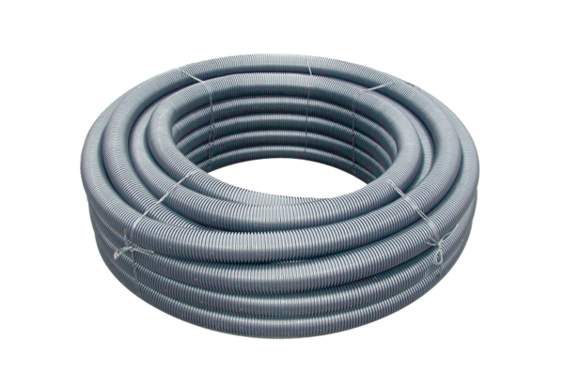Rugalmas cső MF-F90Csomagolási egység: 1 tekercs 50 mVálaszték: K
Termékszám: 0055.0095Gyártó: MAICO

